前言:

正常使用autocomplete 都是希望讓使用者 減少挑選資料的時間

但

會不會覺得p:autocomplete的completeMethod有點不太夠用

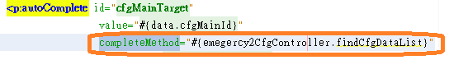

後面對應的method只能是string param

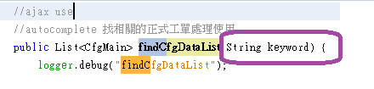

正常情況下

都是找全部的 例如所有使用者,所有料號

其實就還好夠用

或是先透過查詢條件限制範圍

這樣後面操作使用到autocomplete也早就知道範圍

可以偷偷在completeMethod取例如查詢條件資料來參考

但

如果是所有資料都攤開來

然後autocomplet除了 根據關鍵字外

也要能根據資料本身 或額外的資訊

去找對應的資料

就會有問題了…

EX. 我把各廠所有的緊急工單全列出來

然後每個緊急工單

可以透過autocomplete去選 各廠對應的正式工單

(關鍵字+對應的廠別 去找正式工單)

當然我也可以這種情況下 更進一步想要

(關鍵字+對應的廠別+開單的人員 去找正式工單)

這時候completeMethod param只有keyword就不夠用了

這時 我們可能就希望 呼叫介面可以變成是

completeMethod(String keyword,String factoryCode,String ownerAd…..)

可惜沒有提供這麼靈活的介面可以呼叫

研究一下之後

發現可以這樣用 提供給各位參考一下

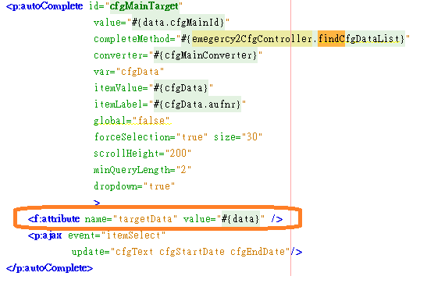

使用f:attribute

後面對應的completeMethod

把attribute取用出來即可

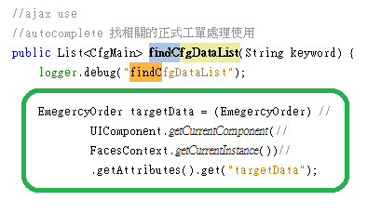

這樣completeMethod可以更靈活的除關鍵字外

可以更收斂的去找資料

之前不會這樣寫的時候

就會透過設計的手段

避掉需要這樣靈活參考的情況